

ACTIVIDADES
¿Más alto, más bajo? ¿Más corto, más largo?

- Responda en el espacio asignado a cada pregunta.

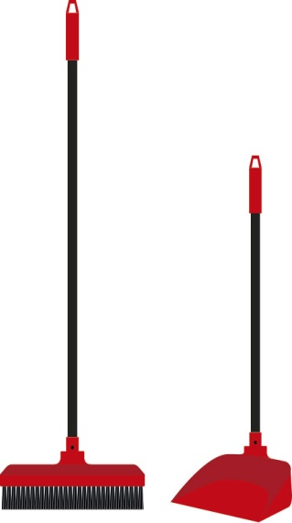
a)
¿Cuál es más largo la pala o la escoba?

La escoba es más larga.

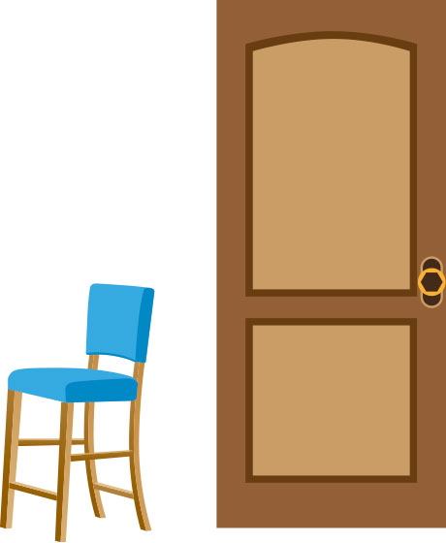
b)

¿Cuál es más pequeña la silla o la puerta?

La silla es más pequeña.

- Observe la siguiente imagen de una familia y de acuerdo a ella responda:
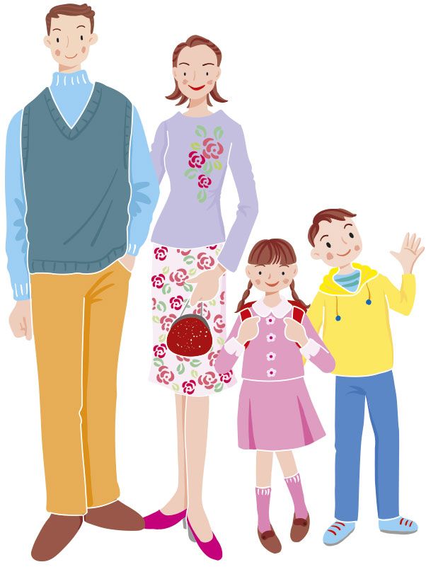
Papá
Hija
Hijo
Mamá
¿Quién es más alto?
El papá es más alto.

¿Quién es más bajo?
La hija es más baja.

Ordénelos desde el más alto al más bajo.
Papá, mamá, hijo e hija.

¿Es cierto que el más alto de toda la familia es la mamá?
No es cierto, el más alto es el papá.

- Dibuje una figura que sea más alta que el lápiz de la imagen.



- Dibuje dos figuras, en dónde una de ellas sea más larga que la otra. Identifíquelas escribiendo cuál es la más larga entre las dos figuras.
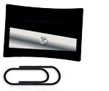

El sacapuntas es más largo que el clip.
Elaborado por Paola Ramírez G.

